МКОУ Каргатская средняя школа №3

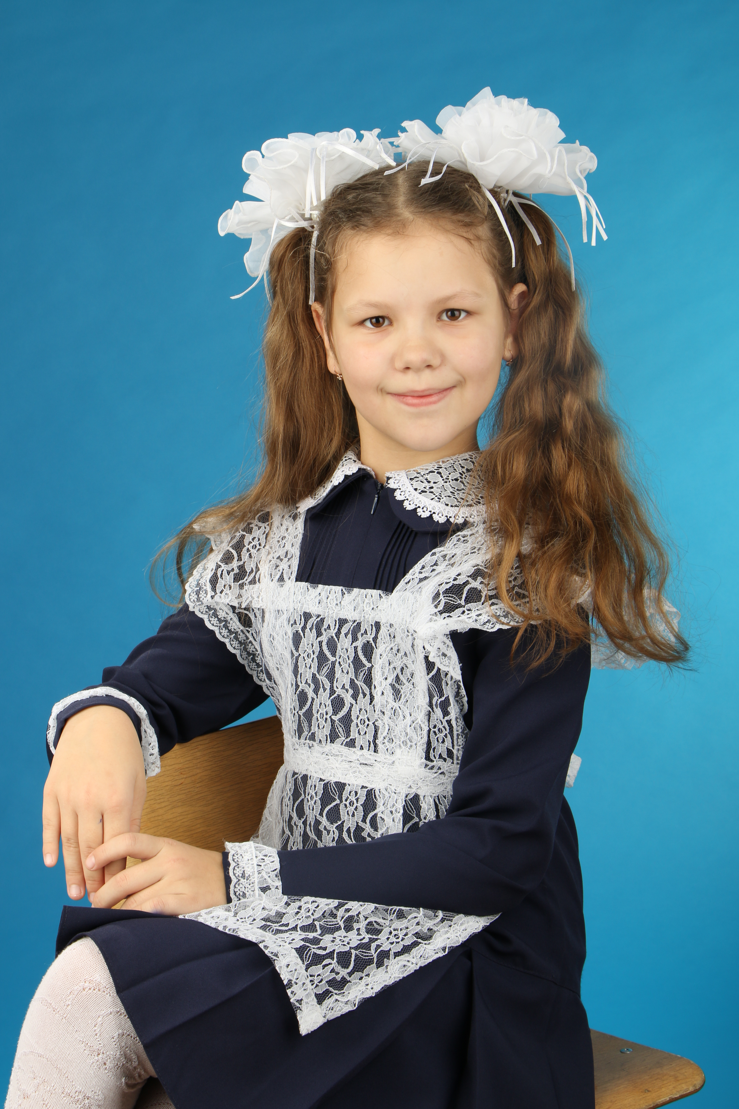

Загидуллина Олеся
3 класс
Руководитель:
Москвина Ирина Михайловна,
учитель начальных классов
Каргат 2016г.

Оглавление

Введение……………………………………………………………. 3
Теоретическая часть………………………………..…………….. 4
Что такое пыль…………………………………………………....4
Как образуется пыль и из чего она состоит…………………….4
Вред и польза пыли………………………………………………5
Как бороться с пылью……………………………………………7
А) как уменьшить образование пыли…………………………...7
Б) как правильно убирать пыль………………………………….7
Вывод……………………………………………………………...8
Практическая часть………………………………………………..9
Анкетирование на тему «Что Вы знаете о пыли?»……………..9
Результаты наблюдений за оседанием пыли……………………9
Вывод…………………………………………………………….13
Список литературы………………………………………………14

Введение

Актуальность
Каждый день мы сталкиваемся с уборкой своей комнаты. Это очень трудоемкая работа: мытье полов, вытирание пыли, складывание вещей на свои места. Иногда перекладывая залежавшиеся вещи или книги на полке, я начинаю чихать. Я все время думала, отчего это бывает? Посмотрев мультфильм «Фиксики», я узнала, что пыль может вызвать такое заболевание, как аллергия. И тут я задумалась, что же такое пыль? Мне стало интересно, почему так происходит, и может ли пыль быть опасной для здоровья.
Я решила, узнать, всю правду о пыли и поставила перед собой цель: выяснить, опасна ли пыль для здоровья.
Мне необходимо было решить следующие задачи:
1. Узнать, что такое пыль;
2. Выяснить, вредна ли пыль для здоровья;
3. Определить, как часто появляется пыль;
4. Узнать, есть ли пыль там, где мы её не видим;
5. Познакомиться со способами борьбы с пылью;
6. Создать презентацию для детей «Опасная пыль»;
Гипотеза
Я предположила следующее: если не уделять внимание чистоте и порядку, то может ли пыль быть врагом здоровья.
Методы
- Получение информации из сети Интернет
- Анкетирование
- Практическая работа
- Структура работы
- Теоретическая часть
- Что такое пыль
- Как образуется пыль и из чего она состоит
- Вред и польза пыли
- Как бороться с пылью:
А) как уменьшить образование пыли;
Б) как правильно убирать пыль.
- Вывод
- Практическая часть
- Анкетирование на тему «Что Вы знаете о пыли?»
- Результаты наблюдений за оседанием пыли
- Вывод

- Теоретическая часть

1.1.Что такое пыль

Ответ на этот вопрос что такое пыль я нашла в толковом словаре С. И. Ожегова.
Пыль – мельчайшие сухие частицы, носящиеся в воздухе или скапливающиеся на поверхности чего-нибудь. Пыль присутствует везде, даже там, где, как кажется, идеально чисто. Когда ее много, под воздействием влажности, она превращается в грязь, оседая на любой поверхности.
Пылью называют твердые частицы размером от 0,01(одной сотой части) до 10 микронов (один микрон в тясячу раз меньше миллиметра). Пылинки размером менее 5-10 микрометров постоянно плавают в воздухе, частицы от 10 до 50 микрометров оседают постепенно, а более крупные практически сразу осаждаются

1.2.Как образуется пыль и из чего она состоит

Пыль вездесуща. Она просачивается сквозь самые мелкие щели и отверстия. Она есть всюду: в пещере, где никогда не ступала нога человека, в квартире, обитатели которой надолго уехали, в самолете, мчащемся над облаками, и даже высоко над землей
Наиболее существенным источником естественной (природной) пыли являются мельчайшие частицы земли (особенно черноземной почвы), которые при высыхании выдуваются ветрами, поднимаясь на очень большую высоту в небо, и переносятся на многие сотни и тысячи километров.
В атмосфере постоянно содержится огромное количество пыли. С ветрами ввысь взлетают и цветочная пыльца, дым пожаров и вулканический пепел, высохшие и перетертые до микронных размеров остатки растений и животных, из океанов микроскопические капельки соленой воды взлетают с ветрами высоко в небо, где и остаются кристалликами соли. В небе витают не только частицы с поверхности Земли, а также тончайшей космической пыли, попадающей на нашу планету вместе с метеоритными дождями (остатки небольших космических метеоров, сгоревших в верхнихслоях слоях атмосферы).
Пыль в квартирах появляется потому, что в них все время происходят какие-то жизненные процессы: от верхнего слоя кожи человека (эпидермиса) отслаиваются мелкие частицы, домашние животные оставляют свою шерсть, продукты подсыхают, просыпаются, крошатся и тоже оставляют мелкие крупинки. К тому же пыль попадает и извне – ее частицы очень маленькие и необычайно легкие. Они переносятся ветром на огромные расстояния, так что в слое пыли, осевшем на ваш стол, можно найти песчинки Сахары, крошки пирамид, пепел вулканов, споры южноамериканских растений, частицы шерсти кенгуру, мраморные пылинки античных развалин, пыльцу французских лилий и даже космическую пыль.
Таким образом, самые разнообразные частицы собираются вместе, смешиваются воздухом и превращаются в пыль:

- Частицы песка и глины
- Частицы ороговевших чешуек кожи
- Частицы волос и шерсти животных
- Кристаллы соли из морей
- Цветочная пыльца
- Споры микроорганизмов
- Всевозможные бактерии
- Частицы и яйца насекомых
- Разложившиеся органические вещества
- Частицы, природа которых не установлена

1.3.Вред пыли

Организм человека достаточно хорошо приспособлен к различным внешним воздействиям. Например, от попадания вредоносных микробов, бактерий, нас защищают слизистые оболочки дыхательных путей. Они самостоятельно очищаются от попавших инородных частичек. Однако, если человек не здоров, у него понижен иммунитет, эта система дает сбой. Снижена способность к самоочищению у маленьких детей, у людей преклонного возраста. Вот тогда-то пыль может стать очень серьезной проблемой.
Особенно вредна пыль, состоящая из частичек искусственных материалов - старого, поролона, различных искусственных утеплителей, обоев, Очень вредны частички старой мебели, ковров, паласов. Они могут содержать вреднейшие химические соединения, пестициды, свинец.
Такая пыль кишит микроскопическими пылевыми клещами. Они являются одной из основных причин аллергических реакций, провоцируют развитие астмы. Поэтому так часто от пыли страдают именно аллергики. Человек вдыхает аллергены вместе с воздухом. При сниженном иммунитете открывается прямой путь к развитию аллергических, инфекционных заболеваний.
Очень опасны споры болезнетворных грибков, также вдыхаемых с пылью. Грибки могут спровоцировать развитие такого опасного заболевания, как микоз, менингит. Существенно возрастает риск патологических изменений в области внутреннего уха, придаточных пазух носа. Нередко грибковые споры становятся причиной заболевания почек, мочевыводящих путей, мочевого пузыря. Могут поражаться бронхи, легкие.
Осевшая пыль загрязняет питьевую воду, продукты. В связи с этим возникает риск развития некоторых инфекционных и легочных заболеваний. Не зря на многих производствах именно пыль становится причиной профессиональных недугов. Например, очень опасна свинцовая типографская, а также угольная пыль.
К тому же в бытовой пыли находятся пылевые клещи, которые питаются отмершими частичками человеческой кожи. Эти клещи в процессе своей жизнедеятельности оставляют разные выделения, которые могут вызвать аллергию. Аллергия, в свою очередь, может привести к более серьезным заболеваниям – таким как астма, бронхит и даже воспаление легких.
Также вызвать аллергию могут следующие компоненты пыли:
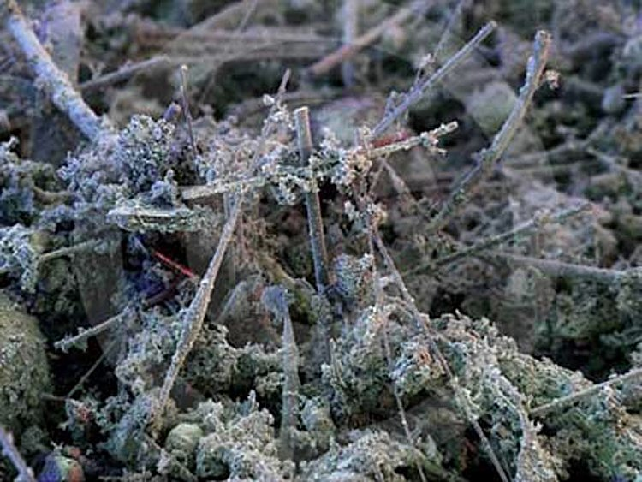
- библиотечная пыль (целлюлоза)
- частицы перьев
- шерсть и перхоть животных
- микроволокна от белья и одежды
- волосы и эпидермис человека
- споры плесневых грибов и бактерии
- частицы насекомых (например, тараканов)

1.4.Польза пыли

Частицы пыли участвуют в формировании облаков. Именно на пылинках высоко в небе собираются водяные пары, и образуются облака, выпадающие на землю осадками – дождь, снег, град. Микронные частички пыли на больших высотах служат центрами кристаллизации в построении неповторимых снежинок. Только осадки являются единственным естественным источником воды на суше, а пыль – основа облаков. Без пыли – не будет дождей, а вся суша быстро превратится в огромную пустыню, и жизнь останется лишь в морях.
Количество пыли в атмосфере оказывает большое влияние на климат. Частицы пыли поглощают часть солнечной радиации и рассеивают свет (поэтому мы наблюдаем такие красивые закаты- из-за рассеивания света)
Пыль участвует в образовании гроз и молний.

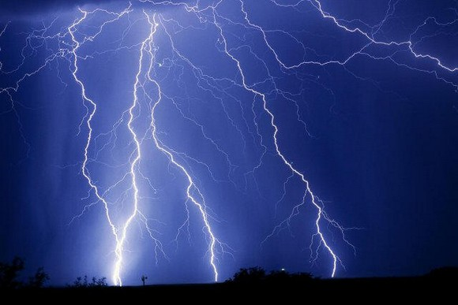

Как мы видим, пыль в природе приносит и пользу и вред, а в наших квартирах от неё только вред, поэтому надо от пыли избавляться.

1.5.Как бороться с пылью
А) как уменьшить образование пыли

Чтобы пыли собиралось меньше, необходимо
- убрать ковры со стен и с полов;
- тяжелые шторы можно заменить на гладкие рулонные или на жалюзи;
- мебель с мягкой обивкой заменить на кожаную;
- книги и мягкие игрушки хранить по возможности в шкафах за стеклянными дверцами ;
- не ходить по квартире обутым (если что-то забыли и нужно срочно вернуться, можно воспользоваться бахилами);
- использовать очистители воздуха, которые уберут «летающую» пыль, чтобы она не попала в дыхательные пути;
- использовать увлажнители воздуха, потому что во влажном воздухе пыли образуется меньше, к тому же она не «летает» и не попадает к нам в легкие, а оседает на поверхностях и тогда её легко убрать;
- использовать полироли для мебели с эффектом отталкивания пыли

Б) как правильно убирать пыль

Полностью избавиться от пыли не получится.
После любой уборки в квартире, даже самой тщательной, большая часть пыли находится в воздухе, которая затем снова оседает, образуя пылевой слой.
Если вытирать пыль сухой тряпкой или специальной пылесмахивалкой - это лишь сдвинет пыль в углы или поднимет в воздух.
Обычный пылесос просто разгоняет большие количества пыли по дому, так задерживает только частицы мусора, а воздух с пылью выпускает обратно.
Самый лучший способ борьбы с пылью – это влажная уборка. Вода замечательно справляется с пылью благодаря законам физики, поскольку капли воды и частицы пыли обладают противоположными зарядами и, следовательно, притягиваются друг к другу.
Вытирать пыль следует влажной тряпкой или специальной салфеткой из
микрофибры. Подойдет также сухая шерстяная тряпка, потому что при трении о мебель она электризуется и притягивает частицы пыли. Важно, чтобы по окончании уборки не забыть тщательно прополоскать тряпку, иначе при высыхании пыль снова окажется в воздухе.
Для борьбы с пылью можно использовать и пылесос, но не обычный с мешками для сбора пыли, а с аквафильтром.

Вывод

В процессе поиска информации я узнала много нового и неожиданного, потому что даже не подозревала, что пыль в природе может быть полезна. Удивило, что состав пыли такой разнообразный. Я стала понимать, что пыль это не просто некрасиво, но и вредно.

- Практическая часть

2.1.Анкетирование на тему «Что Вы знаете о пыли?»

Я провела опрос среди своих одноклассников, 27 человек приняли в нем участие. Результаты представлены в таблице ниже.

Мы все постоянно сталкиваемся с пылью. Она находится везде: на одежде, обуви, мебели. На полу и воздухе. Большинство хозяек ведут с нею ежедневную, нещадную борьбу. И они абсолютно правы. Эти вездесущие частицы могут стать причиной недомогания, а также вызвать серьезные заболевания.
Вначале я решила узнать мнение ребят из класса, считают ли они, что пыль вредна.
И вот, что получилось: из 27 опрошенных детей:
«ДА» - 15
«НЕТ» - 7
«НЕ ЗНАЮ» - 5
Вывод: большинство ребят, считают, что пыль вредна.
Мне стало интересно мнение взрослых. Я задала им вопрос: «Считают ли они, что пыль вредна для здоровья? ».
Из 16 опрошенных взрослых:
«ДА» - 9
«КОНЕЧНО, ОНА ВЫЗЫВАЕТ АЛЛЕРГИЮ» - 3
«ОЧЕНЬ ВРЕДНА» - 2
«ДА, ОТ НЕЁ ЧИХАЮТ» - 1
«ДУМАЮ, ДА» - 1
Вывод: все взрослые считают, что пыль вредна для здоровья.
Такой же вопрос я решила задать нашей медсестре.
Она сказала, что пыль очень вредна, так как находящиеся в ней микроорганизмы вызывают разные заболевания – конъюнктивит, аллергия, астма и множество других.

Вывод: пыль опасна для здоровья.
  - Результаты наблюдений за оседанием пыли.
Мне захотелось выяснить, как часто появляется пыль. Я решила провести эксперимент.
1 день: протираю полку влажной салфеткой, когда она подсохнет, провожу ватным диском. ЧИСТО.
2 день: без влажной уборки, провожу ватным диском. ИМЕЕТСЯ НЕ БОЛЬШОЕ КОЛИЧЕСТВО ПЫЛИ.
3 день: ПЫЛЬ.
Вывод: наибольшее количество пыли было на 3 день.
Я захотела проверить, есть ли пыль там, где мы её не видим.
Эксперимент «Есть ли пыль на мебели? »
Мы с мамой пропылесосили наш диван и обнаружили, сколько пыли было в диване.
Вывод: пыль есть там, где мы её не видим.
Проведя исследования, я узнала, что пыль быстро появляется, и она есть даже в таких местах, где мы её не видим.
У меня возник вопрос, как же бороться с пылью. Ответ на него мы нашли в энциклопедиях и интернете.
Способы борьбы с пылью:
1. Чаще делать генеральную уборку.
2. Проветривать помещения.
3. Всем ходить в сменной обуви.
4. Регулярно чистить ковры (в них скапливается много пыли) .
5. Как можно чаще стирать шторы и занавески.
6. Мебель с тканевой обшивкой пылесосить.
7. Мелкие вещи следует хранить в закрытых буфетах, книги – на застекленных полках.
Наши открытия:
1. Наибольшее количество пыли появляется на 3 день.
2. Пыль есть даже в тех местах, где мы её не видим.
3. Пыль опасна для здоровья, она вызывает множество заболеваний.
4. С пылью нужно бороться.
Вывод: В процессе моего исследования я узнала, что нас практически повсюду окружает пыль, она быстро появляется, и есть даже в таких местах, где мы её не видим. Пыль вредна для нашего здоровья, так как вызывает множество болезней. Чтобы оставаться здоровыми, с пылью необходимо бороться.
В классе я рассказала ребята всё, что мне удалось узнать о пыли. Мы показали, созданную вместе с учителем презентацию «Опасная пыль», благодаря которой теперь не только я, но и мои друзья знают, как опасна может быть такая маленькая, порой незаметная пыль.
Для себя я поняла, что если очень захотеть, то на любой вопрос можно найти ответ. Впереди меня ждет много новых интересных открытий, которыми я с огромным удовольствием поделюсь с Вами.
БУДЬТЕ ЗДОРОВЫ!

Список литературы

1. http://allforchildren.ru/why/whatis46.php

2. http://kak-prosto.net/publ/zdorove/raznoe/otkuda_beretsja_pyl_v_dome_i_kvartire/38-1-0-83

3. http://rainbow-center.ru/art/domashnejaja_pyl/pyl_v_kvartire.html

4. http://vreden-polezen.ru/prochee/item/9-vred-pyli.html

